7.SINIF
ATASÖZLERİ ÇALIŞMA KAĞIDI

B-AŞAĞIDA EKSİK BIRAKILAN ATASÖZLERİNİ TAMAMLAYINIZ.
1-Borç ………………………..kamçısıdır.
yoğurdu
altın
2-Acı ……………………………kırağı çalmaz.
patlıcanı
gök
3-Ağaç……………………………….eğilir.
4-……………………..yere düşmekle pul olmaz.
lokma
yiğidin
5-………………dibine ışık vermez.
6-Sütten ağzı yanan……………………….üfleyerek yer.
yaşken
mum
7-Şimşek çakmadan………………….gürlemez.
8-………………….çiğnenmeden yutulmaz.
C-AŞAĞIDAKİ BOŞLUKLARA UYGUN GELEN KELİMELERİ YAZINIZ.
Komşunun-muhtaçtır
Takke-kel
1-……………………yatan………………………….kalkar.
2-………………alma ……………………….al.
Sirke-zarar
Aşım-kaygısız
3-Öfkeyle………………… zararlı ……………………….
Armut-ağzıma
Bal-parmağını
4-……………………….iyisini………………………yer.
5-Komşu………………………külüne ……………….
Ev-komşu
Yorganına-uzat
6-Söz………………………….sükut……………………………
Acele-şeytan
Damlaya-göl
7-Azıcık……………………..kaygısız …………………..
İğneyi-çuvaldızı
Kalkan-oturur
8-Besle……………………oysun……………………..
9-Keskin……………………. küpüne……………….verir.
Parayı-düdüğü
Körle-şaşı
10-Ayağını………………….göre…………
Armudun-ayılar
Tatlı-yılanı
11-………………işe…………………….karışır.
Aslan-yattığı
Dokuza-inmez
12-…………………düşen………………sarılır.
13-Damlaya………………… ………………….olur.
Gümüşse-altındır
Dost-düşman
14- ………………….kendine…………………………..başkasına batır.
Denize-yılana
Kargayı-gözünü
15-………………….tutan……………………yalar.
16-…………………düştü…………………..göründü.
17-……………….başa………………………ayağa bakar.
18-………………piş……………………….düş.
19-Adı çıkmış……………………..inmez ………………
20- ……………………veren…………………..çalar.
21-………………….dil…………………………deliğinden çıkarır.
22-……………………….yattığı……………………..belli olur.
ATASÖZLERİ TESTİ
1)
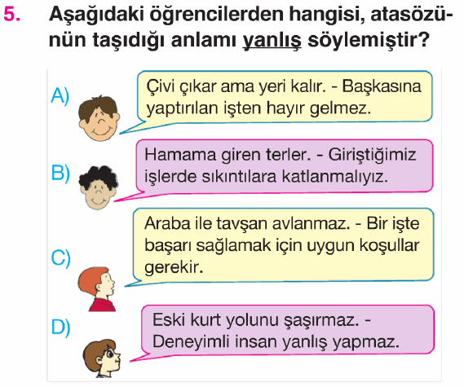
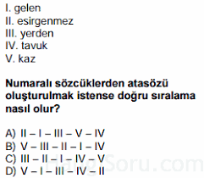
6)

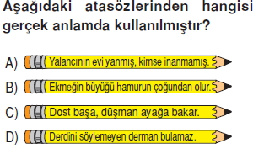
2)

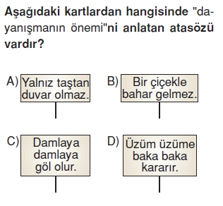
3)
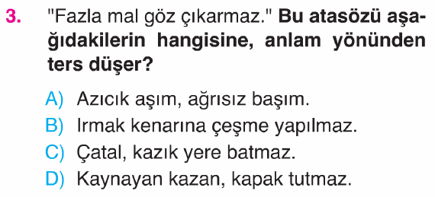
4)
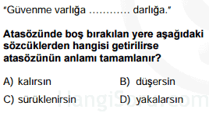
5)

7)
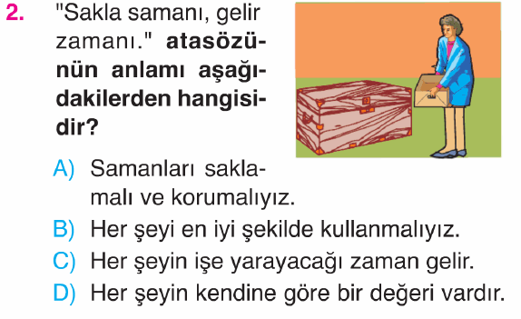
8)
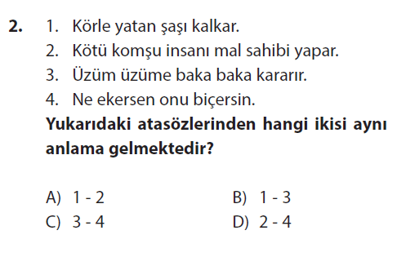
9)
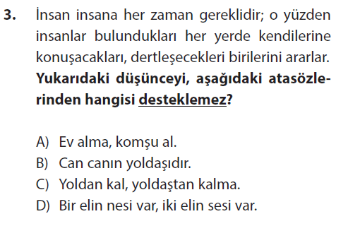

10)
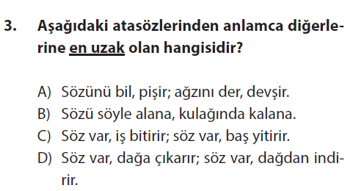
11)
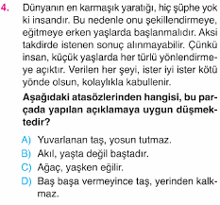
12)
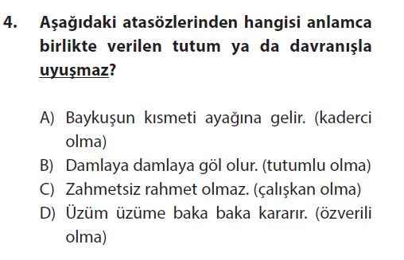
13)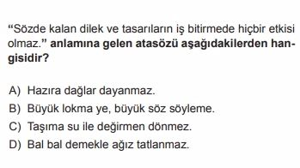
derskitabicevaplarim.com
14)
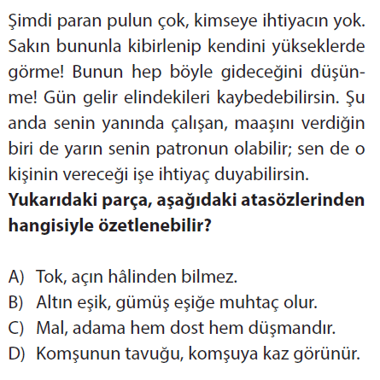
15)
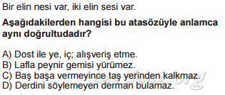
16)
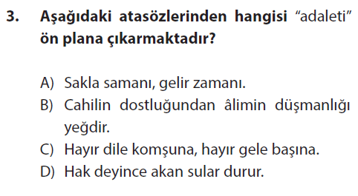
17)
